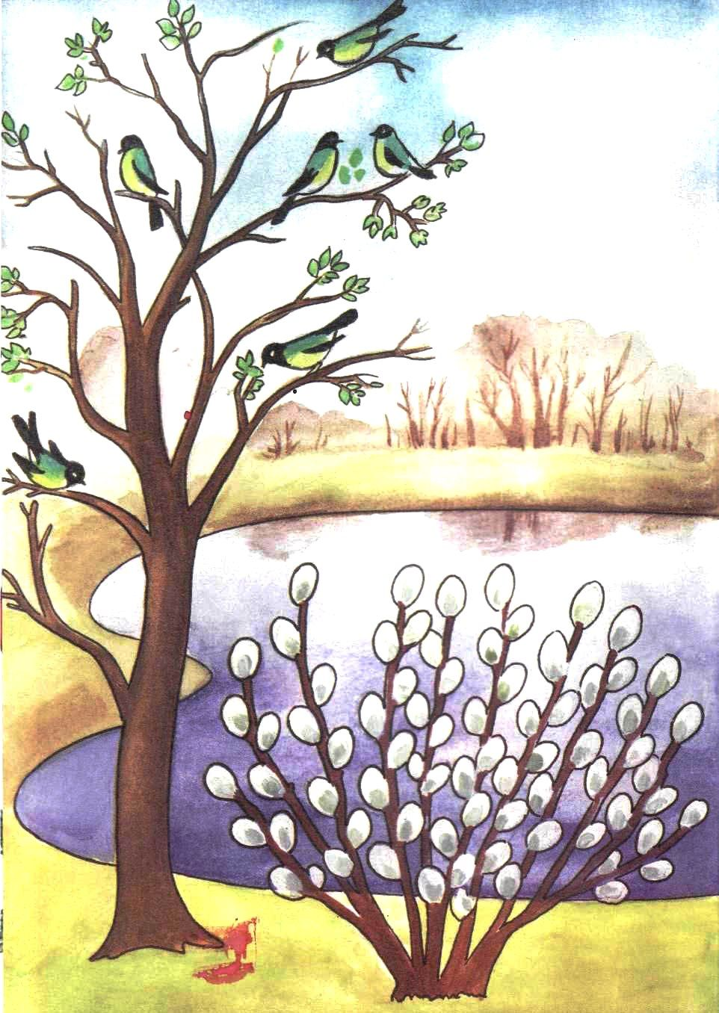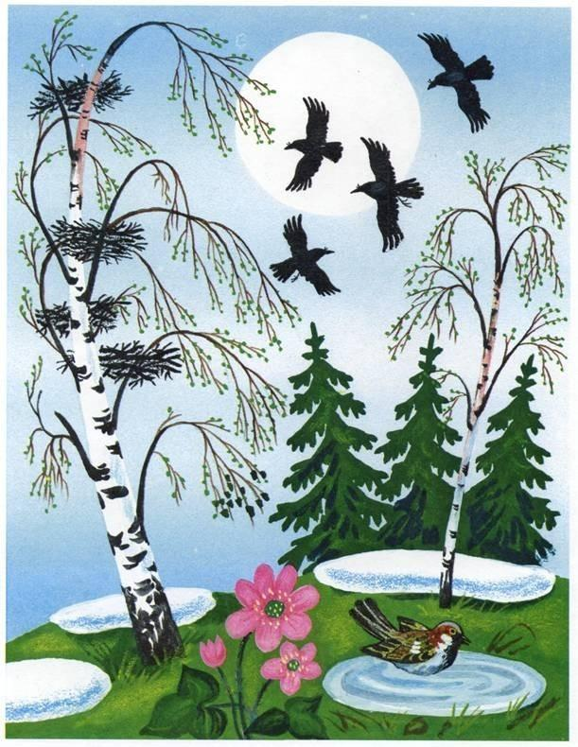
Группа № 3
20-24 апреля
Тема недели: «Весна-красна».
Цель: дать детям представления о весенних явлениях в природе (греет солнышко, появляется зелёная травка, дети сняли тёплые вещи и т.д.), воспитывать бережное отношение к природе.
Познавательное развитие: рассматривание иллюстраций и картинок на тему «Весна». Беседа о признаках весны: солнышко светит ярко, становится тепло, набухают почки на деревьях, птички поют, гнёзда вьют и т.д.
Сенсорное развитие: дидактическая игра «Где – много, где – мало?». Обучать детей различению групп предметов по количеству: «меньше-больше», «много-мало»; называнию предметов, их цвета, формы и размера ( используйте различные игрушки или другие предметы: пуговицы, катушки ниток, карандаши, ракушки, камешки).
Чтение: -стихотворение А.Плещеева «Весна».
- стихотворение А.Барто «Кораблик».
Развитие речи: разучивание стихотворения Н.Гончарова «Весной».
Цель: учить внимательно слушать и при повторном чтении повторять отдельные слова и фразы.
Весной.
«На деревьях –
Ты взгляни-
Там, где были почки,
Как зелёные огни,
Вспыхнули листочки.»
Лепка: «Солнышко лучистое». Цель: продолжать учить скатывать пластилин прямыми движениями рук палочки разной длины и прикреплять на картон с готовым силуэтом солнышка; развивать мелкую моторику пальцев.
Рисование: «Смотрит солнышко в окошко». Цель: учить передавать цветовым пятном яркое солнце; закрашивать круглую форму слитными линиями всем ворсом кисточки; воспитывать аккуратность.
Двигательная активность: ходьба на носках, «как цапли», «как мышки», «по узенькой дорожке»; прыжки на двух ногах с продвижением вперёд «как зайка». Игры с мячом: «Подбрось- поймай», «Прокати в ворота».
Формирование культурно-гигиенических навыков: мыть самостоятельно руки перед едой (намылить, не намочить одежду, тщательно вытирать полотенцем), правильно пользоваться ложкой, пользовать салфеткой после еды, бережно складывать свои вещи перед сном.
Подвижные игры: «Перепрыгни через ручеёк», «Пройди - ног не замочи». Цель: закрепить навыки перешагивания, перепрыгивания (отталкиваясь двумя ногами с места), развивать ловкость, координацию движений.
Консультации для родителей:
«Игры и упражнения по развитию речи детей третьего года жизни». «Игры для детей 2-3 лет своими руками».
«Как справиться с детским гневом».

